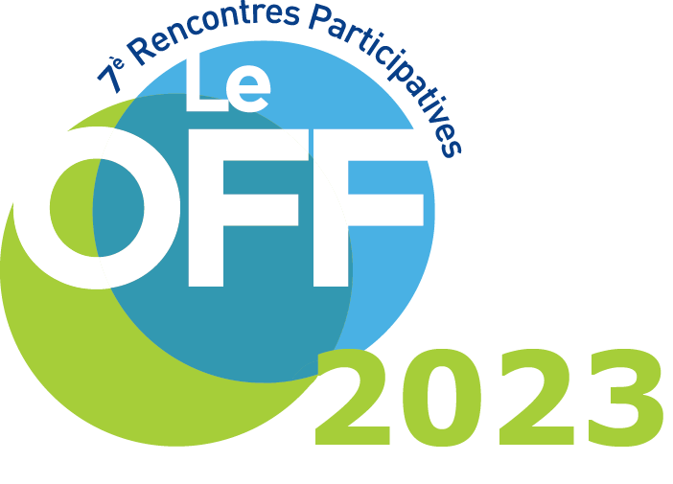
LA 7ème ÉDITION
EST LANCÉE !
OSEZ
FAIRE
FRUGAL

En 2023, le OFF du DD devient le OFF, Osez Faire Frugal !
Et lance sa 7e édition... alors à vos projets et démarches de RÉHABILITATIONS, de TERRITOIRES ou de PAYSAGES.

Le OFF a pour objectif de valoriser des ouvrages low-tech, frugaux et participatifs.

Concrètement c’est :

- Un appel à candidature permettant d’identifier des opérations et des dynamiques pionnières en terme de frugalité,
- Des évènements régionaux autour de ces opérations pour échanger et partager les bonnes pratiques
- Des ressources : Les Cahiers du OFF, films et base de données d’opérations
- Une exposition « 10 ans d’architecture frugale, LE BEST OFF du DD »

Chaque édition permet de montrer qu’un pas de côté est possible, ici et maintenant, sans attendre.

>>> Télécharger l’appel à projet
https://www.leoffdd.fr/pdf/appel-projet-OFF-DD-2023-V0.pdf

>>> Candidater
https://www.leoffdd.fr/inscription

Les projets attendus doivent avoir trait à la réhabilitation de bâtiments, au ménagement d’une filière, d’un territoire ou d’un paysage.

Il peut s’agir de :

- un bâtiment réhabilité
- un projet d’aménagement
- un aménagement paysager
- une démarche de territoire (structuration de filière, stratégie alimentaire, énergie etc.)
- Une démarche ou un mode de faire innovant

Date limite de dépôt : 31 mars 2023

Initié en 2012, le OFF est aujourd’hui porté par 11 structures engagées sur le terrain, ancrées sur leurs territoires.

Le OFF permet de montrer qu’un pas de coté est possible, ici et maintenant, sans attendre

